МУ «Грозненский РОО»

**Муниципальное бюджетное общеобразовательное учреждение**

**«Основная общеобразовательная школа c. Радужное**

**Грозненского муниципального района» Чеченской Республики**

**(МБОУ «ООШ с. Радужное»)**

МУ «Грозненски РОО»

**Муниципальни бюджетни юкъарадешаран хьукмат**

**«Грозненски муниципальни кiоштан**

**Радужни юьртара юьззина йоцу юкъарадешаран ишкол» Нохчийн Республикин**

**(МБЮХЬ «Радужни юьртара ЮЬЙЮИ»)**

**Отчет**

**о проведении мероприятий, в рамках Недели психологии**

**МБОУ «ООШ с. Радужное»**

В рамках недели психологии в МБОУ «ООШ с. Радужное» проведен психологический интенсив «Внутренняя сила» для родителей (законных представителей) обучающихся.

Цель: повышение информированности и компетентности родителей (законных представителей) обучающихся в вопросах стрессоустойчивости, саморегуляции, коммуникации, развития дружеских взаимоотношений, поведения в конфликте, а также нравственного развития личности.

Педагог-психолог отметил, что нужно уметь справляться со стрессом и своими эмоциями, быть уверенными в себе, решать конфликтные ситуации и т.д. И для повышения этих навыков, родителям было предложено выполнить несколько психологических упражнений.

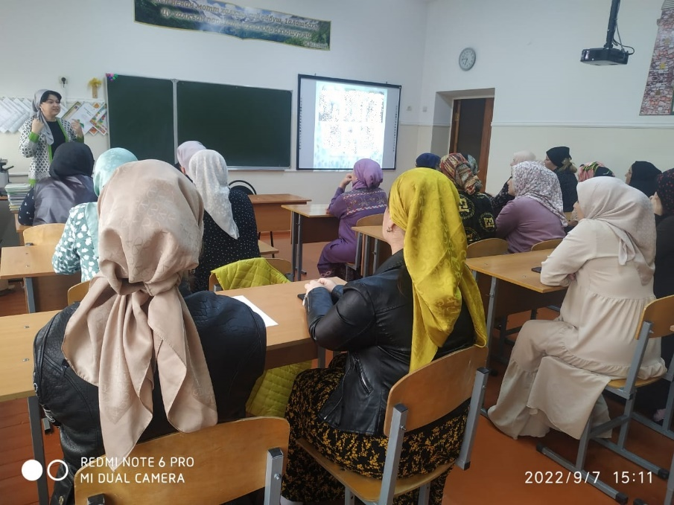

Заместитель директора по ВР А.З. Радуева